**Занятие № 5**

**1. Упражнение на развитие внимания**

Развитие переключения и распределения внимания с использованием «Красно-черных таблиц Горбова».

*Инструкция:* Теперь ты должен отыскивать красные числа в убывающем порядке, и черные числа в возрастающем порядке одновременно, попеременно. *Например:* красная цифра 25, черная цифра 1, красная цифра 24, черная – 2 и так далее.

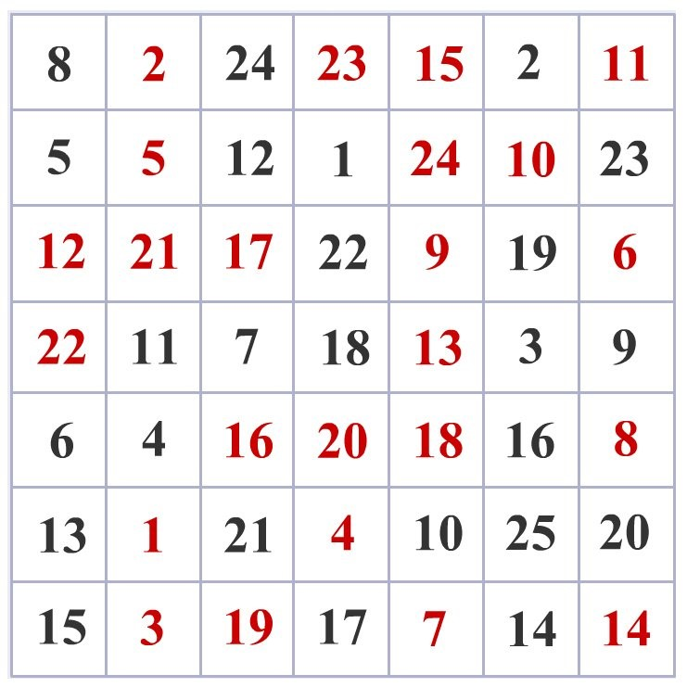

**2. Упражнение «Вставь недостающие слова»**

*Инструкция:* Я буду читать предложение, в котором пропущено слово. Догадайся, какое слово я пропустил (а) (вставь недостающие слова). В скобках даны ответы.

***Предложения:***

1) Ребята … (пришли) на реку и стали купаться.

2) Мама купила … (торт) ко Дню рождения.

3) Мне купили куклу в … (магазине) игрушек.

4) Осенью с деревьев … (опадает) листва.

5) Мороз … (рисует) на стёклах узоры.

6) Самолёт, пролетая по небу, … (оставляет) след.

7) Миша получил … (двойку), потому что не выучил урок.

8) Летом тепло, а … (зимой) холодно.

9) Аня никак не могла решить … (трудную) задачу.

10) Бабушка … (напекла) пирогов и позвала всех пить чай.

**3. Упражнения на развитие словесно-логической памяти**

**«Рисуем схему»**

Для занятия подготовьте предложения, небольшие тексты, лист бумаги, карандаш.

Рисование схем — один из способов логического запоминания, которому обязательно нужно научить ребенка. Объясните, что схематический рисунок — это простейший набросок, который может быть понятен только автору. Сначала нужно показать ребенку, как делается схематический рисунок к одному предложению. Приведем примеры, используя которые можно научить ребенка схематически отражать содержание предложения (все схемы примерные, могут быть и другие).

У дороги растет большое дерево.

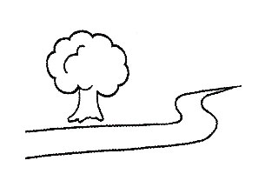

Мальчик катается на лыжах.

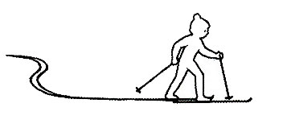

Сначала выполняйте упражнение вместе с ребенком. Когда он поймет суть задания, попросите его сделать схему к предложению самостоятельно. Затем предложите составить схему для двух предложений.

Небо затянуло черными тучами. Вскоре начался сильный дождь.

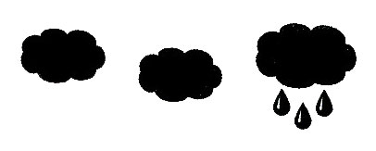

Когда навык рисовать схемы будет отработан на одном-двух предложениях, можно переходить к небольшим текстам. Цель упражнения — прослушав текст, схематически зарисовать его основное содержание. Затем, воспользовавшись схемой, пересказать текст. Лучше, если пересказывать текст ребенок будет спустя некоторое время, через 30—40 минут. Тогда будет понятно, что схема помогает и сохранить информацию в памяти, и воспроизвести ее.

*Вариант 1*

Бабочка-красавица

Был летний денек, солнце припекало все сильней. Бабочка- красавица расправила свои яркие крылышки и подставила их солнечным лучам. Она весело порхала с цветка на цветок и радостно напевала: «Ах, как чудесно! Ах, как прекрасно!»

Вдруг поднялся ветер, что-то громыхнуло вдали, и небо стало затягиваться тучами. Бабочка залепетала: «Ой, сейчас начнется дождь! Он намочит мои красивые крылья!» Цветочки хором ответили ей: «Не бойся, мы спрячем тебя под нашими лепестками».



**4. Упражнение на развитие мыслительных операций**

**«Перепутанка» - 2**

*Инструкция:*  В типографии работает очень невнимательный наборщик текста, он перепутал «куски» историй. И теперь никак не может разобраться, в какой последовательности должны быть фразы. Если он не сможет всё исправить, то ребята прочтут неправильные рассказы. Помогите ему, пожалуйста, расположите все фразы в правильном порядке. Определите, какая должна быть первой, второй и т. д.

***«Удивительное гнездо»***

1) Когда гриб вырос очень высоким, его нашёл мальчик.

2) Маленькая овсянка свила гнездо на земле в лесу.

3) Он срезал гриб и аккуратно положил гнездо с птенцами на землю.

4) Гриб рос, рос и поднимал своей шляпкой гнездо.

5) Удивительно то, что под гнездом овсянки начал расти подосиновик.

6) Вернувшись из леса, мальчик рассказал о своей необычной находке друзьям.

Ответ: 2, 5, 4, 1, 3, 6.

***«Рыбалка»***

1) Дима и Миша собрались пойти на рыбалку.

2) В этот день рыбалка у ребят удалась, они наловили целое ведро рыбы.

3) Потом они пришли на берег и устроились поудобней.

4) Он дёрнул удочку и выловил большого карася.

5) Накануне они приготовили всё необходимое снаряжение.

6) Надели червей на крючки и забросили удочки.

7) У Димы зашевелился поплавок.

8) Миша и Дима встали пораньше, и пошли копать червей.

9) Стали смотреть на поплавки и ждать.

Ответ: 1, 5, 8, 3, 6, 9, 7, 4, 2.